GOBIERNO MUNICIPAL DE ZAPOTLAN EL GRANDE JALISCO 2012-2015

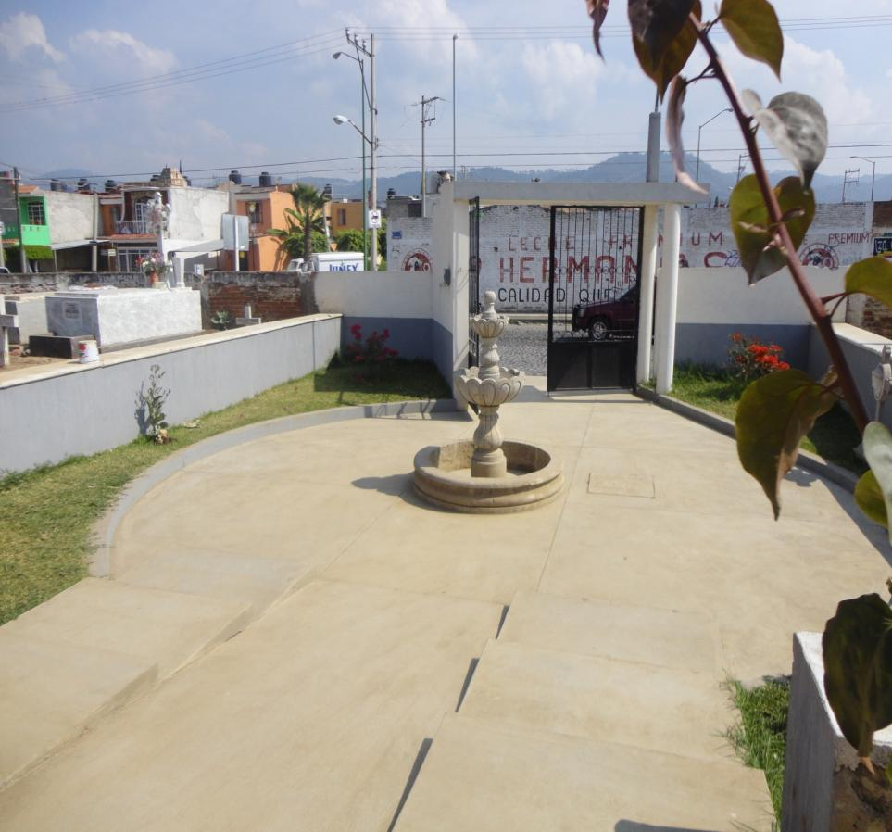

INFORME DE ACTIVIDADES DEL MES DE JULIO DEL 2015

C. MARIA GUADALUPE VELASCO CUEVAS ADMINISTRADORA

INFORME DE ACTIVIDADES DEL MES DE JULIO 2015
SE REALIZA DIARIAMENTE LA LIMPIEZA GENERAL DEL CEMENTERIO MUNICIPAL, YA QUE SE BRINDA SERVICIO LOS TURNOS MATUTINO Y VESPERTINO E INCLUSO FINES DE SEMANA POR INHUMACIONES.
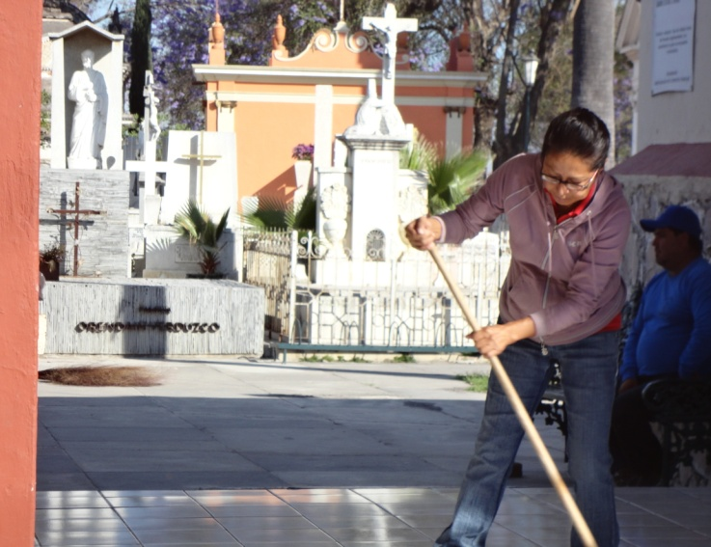
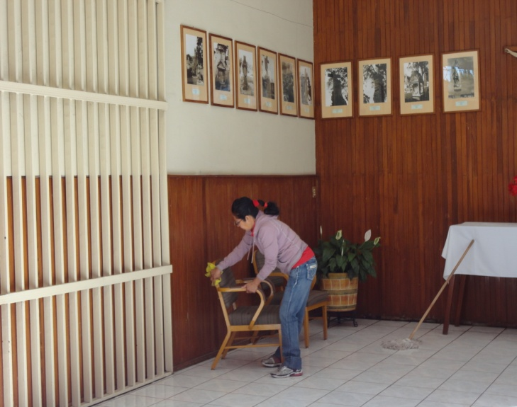

SE REALIZO LA LIMPIEZA EN LAS DISTINTAS ÁREAS DEL CEMENTERIO, LIMPIEZA DE LOS ANDADORES DEL CEMENTERIO, SUPERFICIES DE TUMBAS,
RECOLECCION DE BASURA Y MALEZA.TANTO INTERIORES COMO EXTERIORES.
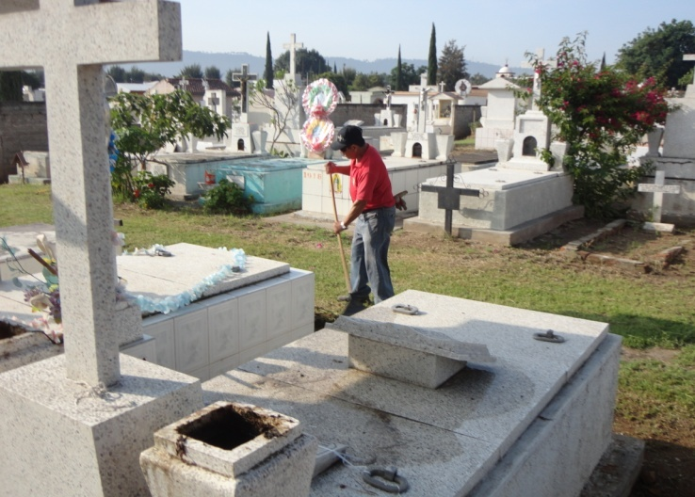
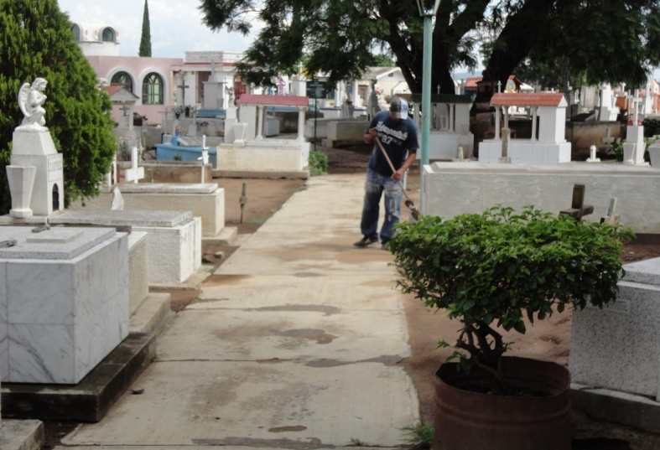

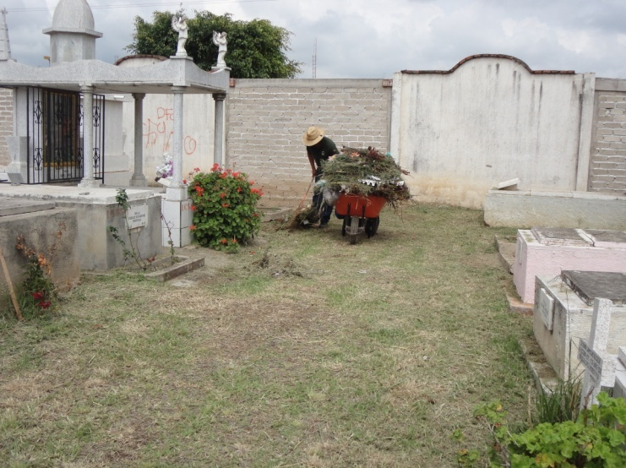
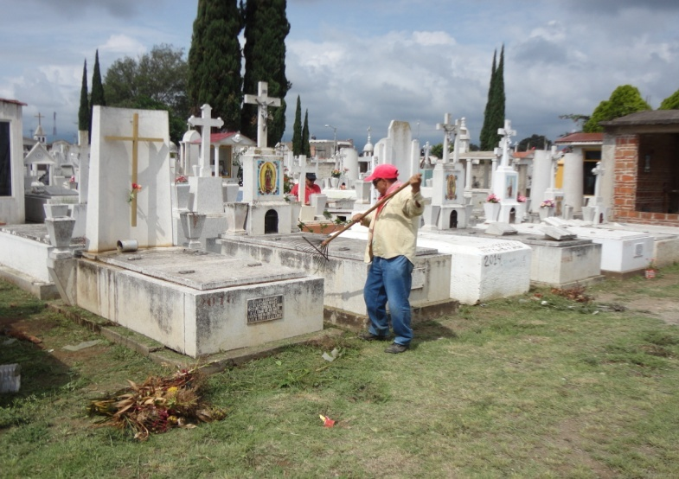

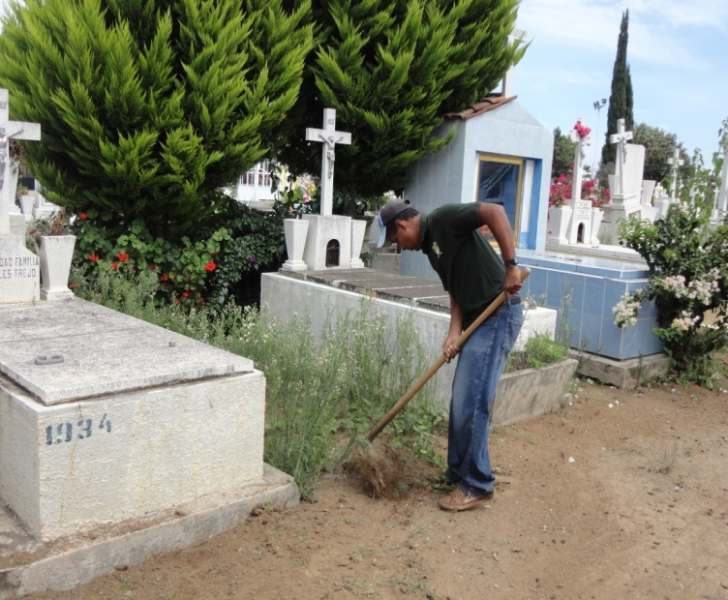
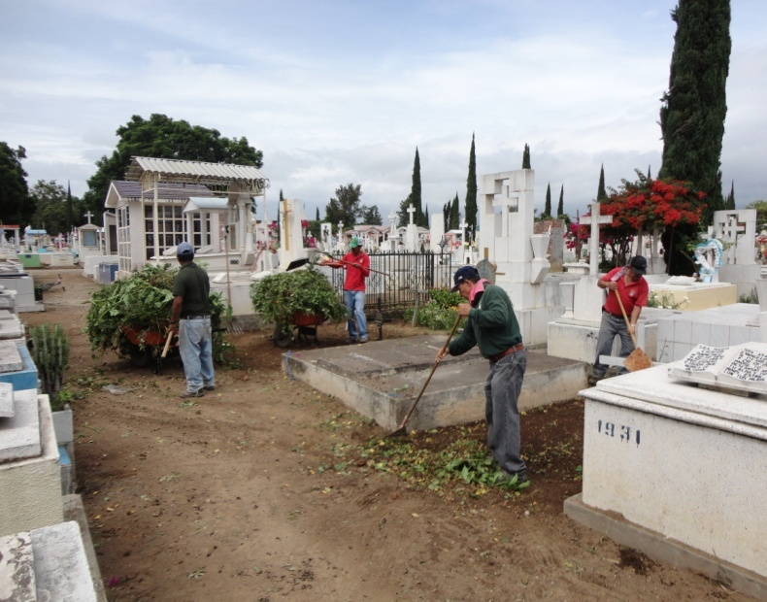

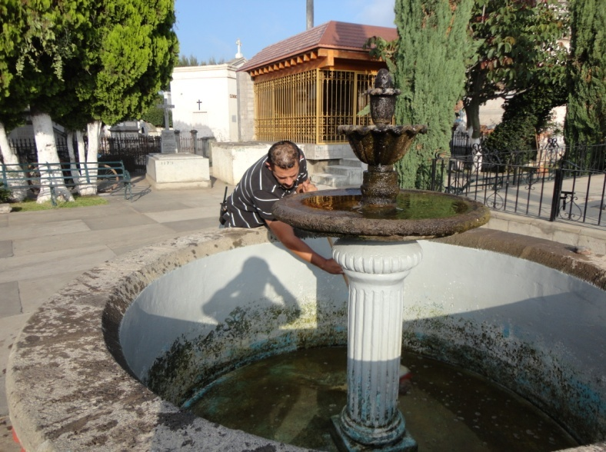
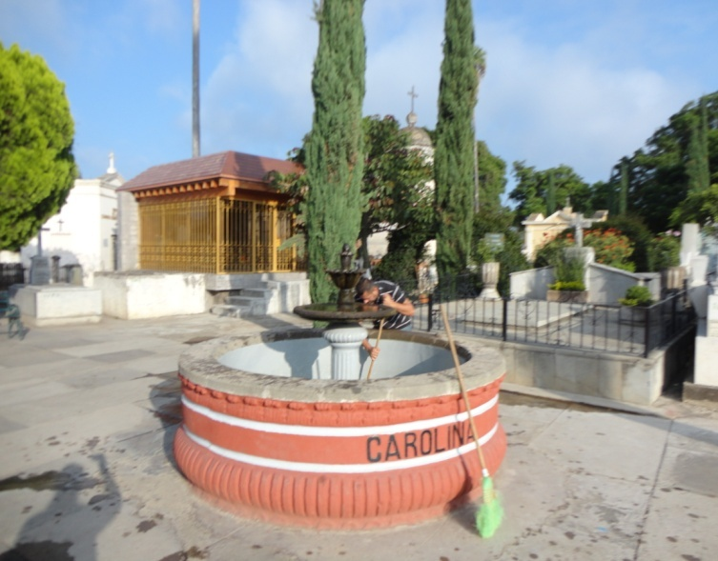
SE REALIZO LA LIMPIEZA DE LAS PILAS DE LAS FUENTES QUE SE ENCUENTRAN EN LAS ENTRADAS DEL CEMENTERIO MUNICIPAL

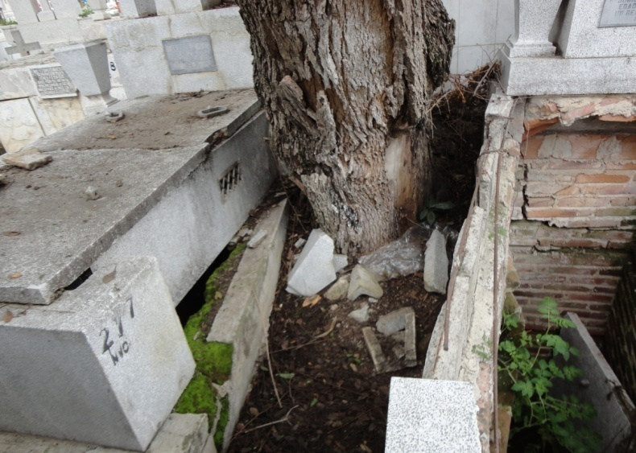
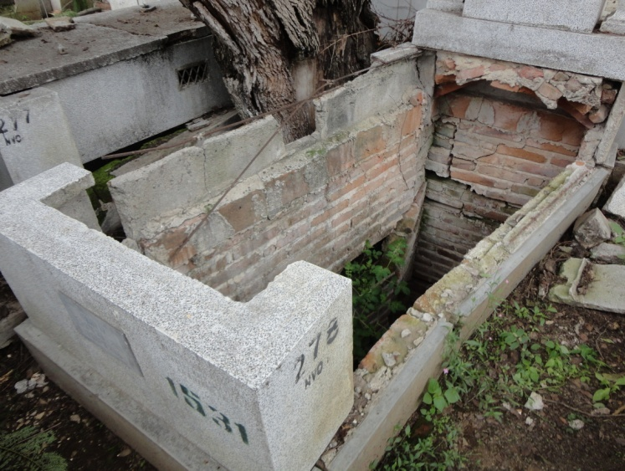
SE REALIZO APOYO DEL DEPARTAMENTO DE PARQUES Y JARDINES PARA LA PODA DE UN ARBOL QUE DAÑO TUMBAS

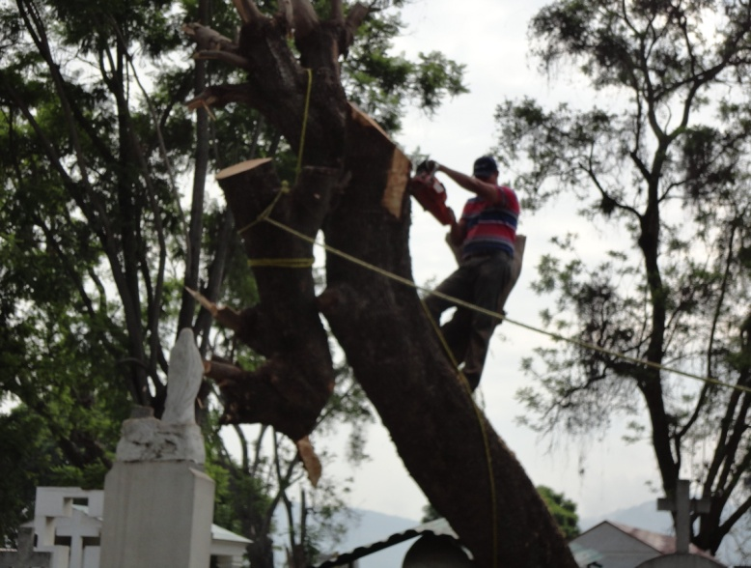
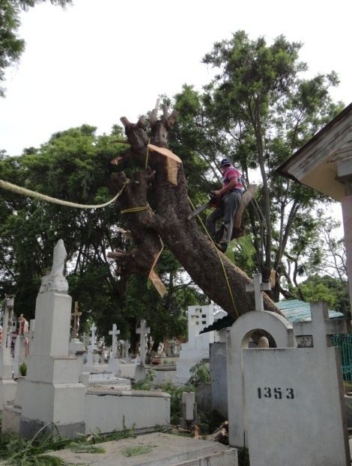

SE REPARO UNA TUMBA POR DAÑO DE ARBOL, Y SE ARREGLO UN SOCAVÓN CAUSADO POR LA CORRIENTE DE AGUA
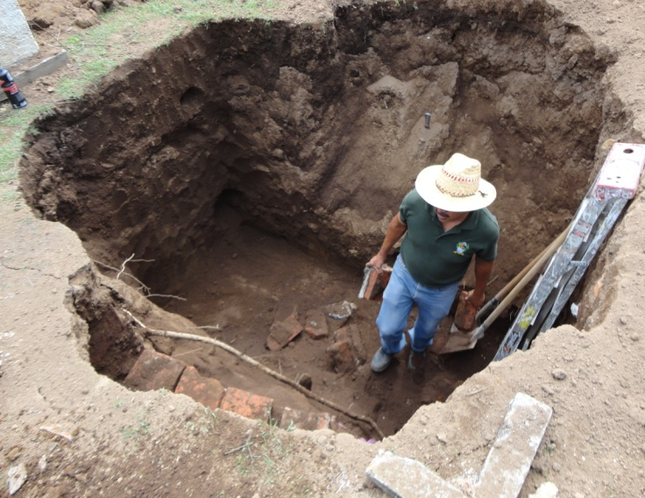
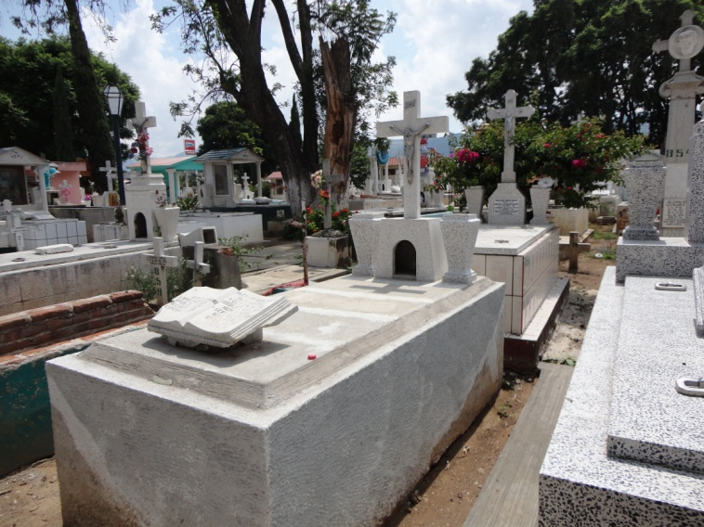

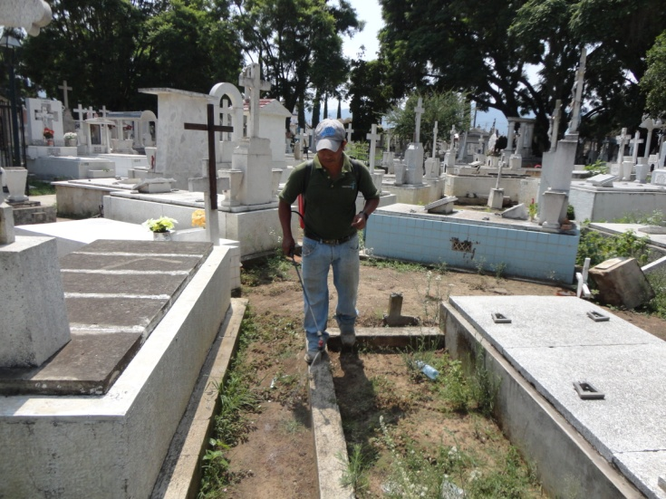
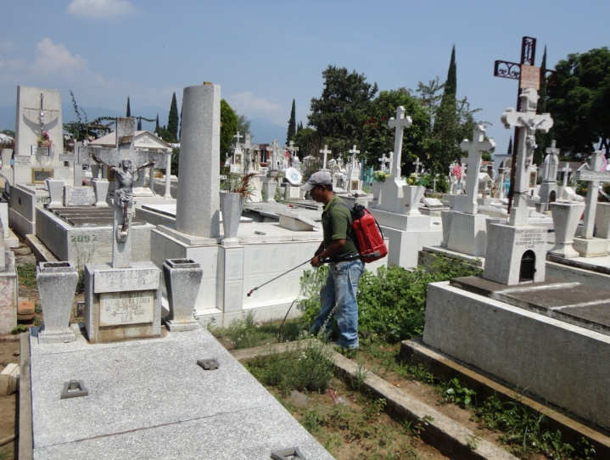
SE REALIZO RIEGO DE FAENA EN AREAS DEL PANTEON PARA SECAR LA MALEZA

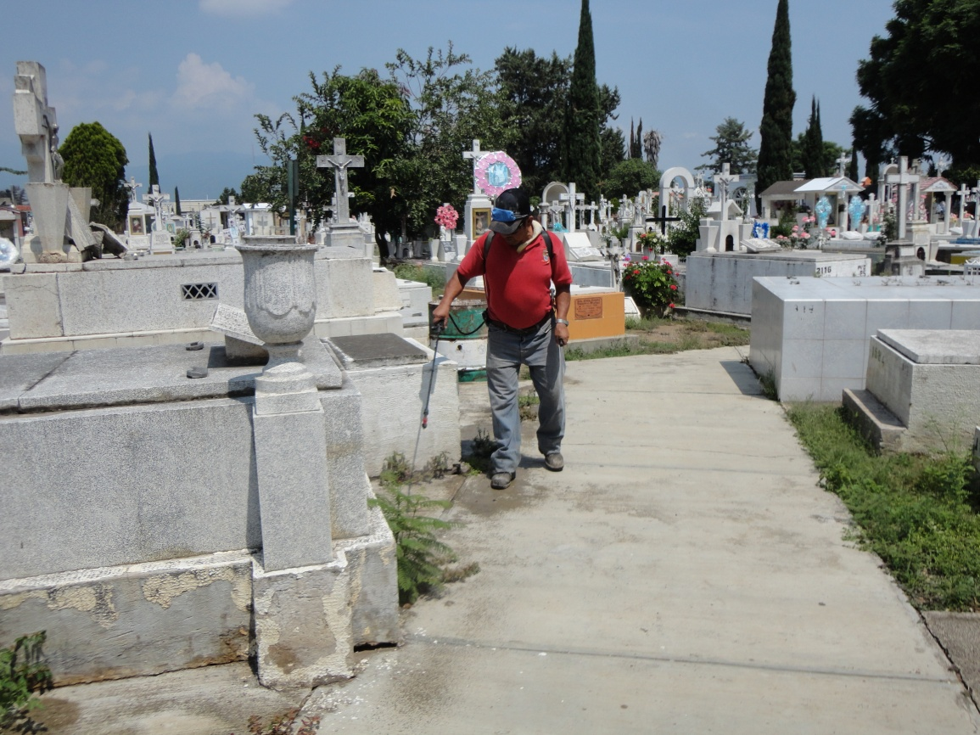

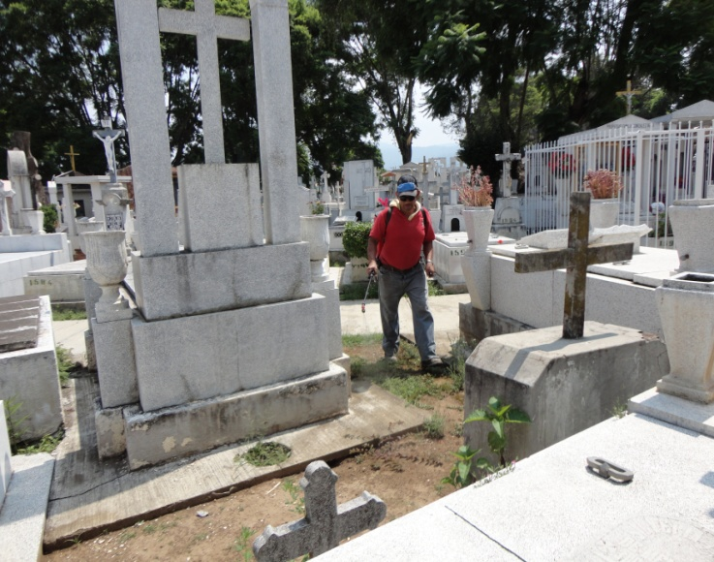
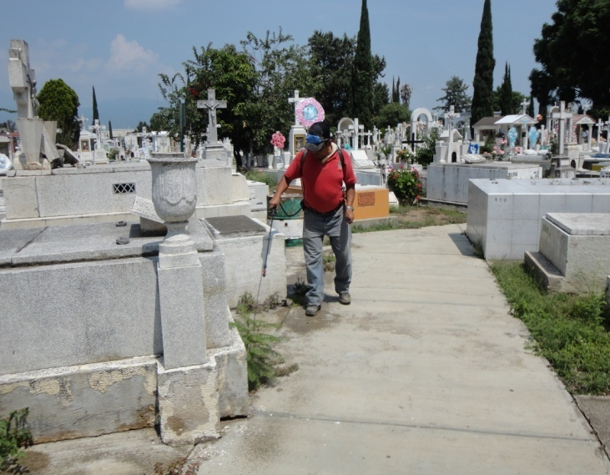

INFORME DE INGRESOS DEL CEMENTERIO MUNICIPAL DE JULIO 2015

 | SERVICIO DE INHUMACION | $ 6,017.25
 | SERVICIO DE EXHUMACION DE RESTOS ARIDOS | $ 1,113.00
 | CONCESION DE LOTES EN PROPIEDAD PARA FOSAS | $ 52,029.00
 | TRASPASO DE PROPIEDAD EN CEMENTERIO MPAL. | $ 520.00
 | CONCESIÓN DE TUMBAS CONSTRUIDAS | $ 00.00
 | MANTENIMIENTO DEL CEMENTERIO MUNICIPAL | $ 64,410.35
 | FORMATOS DE TITULOS DE CONCESION DEL CEMENTERIO | $ 3,315.45
 | INSCRIPCION O MODIFICACION AL PADRON DE CEMENTERIO | $ 3,702.45
 | TOTAL | $ 129,107.50

- CON UN IMPORTE TOTAL DE: - - - - - - - - - - - - - - - - - - - - - - - - - - - - - - - - - - - - - - --------------------------------------------------------------------------------------------------------------
$ 129,107.50 (Ciento veintinueve mil ciento siete pesos 50/100, M.N.===============)

TOTAL DE INHUMACION Y EXHUMACION
INHUMACIONES | 44 | EXHUMACIONES | 07

Señor 20 | Señora 18
Joven 0 | Feto 1
Señorita 0 | Miembro 0
Angelito 4 | Cenizas 1

Exhumación 7

